|  |  |  |  |  |
| --- | --- | --- | --- | --- |
| Om inzicht te krijgen in jouw ontwikkeling is het belangrijk regelmatig feedback te vragen. Hierdoor kun je weer nieuwe leerdoelen maken en is helder waar jij je nog in kunt ontwikkelen. In de module ‘Samenwerken in de keten’ heb je je verdiept in verschillende disciplines die werkzaam zijn in jouw bpv/ werk. Om een goed beeld te krijgen van waar jij staat laat je een 360 graden feedback invullen. 360 graden feedback betekent dat je dit in laat vullen vanuit verschillende invalshoeken. Bijvoorbeeld door jouw werkbegeleider, medestudent of collega en verschillende disciplines. Ook vul je de 360 graden feedback zelf in. Nadat je de feedback ontvangen hebt, reflecteer je op de uitkomsten. Wat zijn de verschillen en overeenkomsten tussen de verschillende feedbackgevers en welke doelen neem je mee voor je verdere ontwikkeling? Tijdens de ontwikkelscan presenteer je kort welke feedback je hebt gekregen en waarom je klaar bent voor het examen. | | | | |
| **Naam Student:** | **Module : Samenwerken in de Keten**  360 Degree Feedback | 360 Degree Feedback Survey | QuestionPro | | | |
| **Naam feedbackgever:** |
| **Datum:** | **beginner** | **op weg** | **gevorderd** | **Expert** |
| De student (ik) kan op tijd de juiste persoon van de juiste discipline raadplegen |  |  |  |  |
| De student (ik) kan uitleggen welke disciplines betrokken zijn bij de bewoners/ cliënten op de afdeling/ route en wat hun taak is |  |  |  |  |
| De student weet wat de route is voor het inschakelen van andere disciplines. |  |  |  |  |
| De student kan kernachtig de juiste informatie geven bij het inschakelen van andere disciplines. |  |  |  |  |
| De student bewaakt de privacy van de zorgvrager bij het samenwerken met andere disciplines |  |  |  |  |
| De student stelt de juiste vragen om de situatie duidelijk te krijgen voor het inschakelen van andere disciplines. |  |  |  |  |
| De student houdt rekening met het advies van de andere discipline en houdt daarbij ook rekening met de wensen en behoeften van de zorgvrager |  |  |  |  |
| De student bewaakt de persoonlijke levenssfeer, normen en waarden van de zorgvrager zorgvuldig |  |  |  |  |
| De student houdt tijdens het afstemmen van werkzaamheden rekening met de rol en mogelijkheden van de beschikbare personen (cliënt/ zorgvrager, andere disciplines, sociaal netwerk en collega’s) |  |  |  |  |
| De student zet de juiste hulpmiddelen/ materialen in m.b.t. het inschakelen van andere disciplines |  |  |  |  |
| De student kan in een MDO een cliënt/ zorgvrager voordragen en de besproken informatie verwerken op de manier die gebruikt wordt in de organisatie. |  |  |  |  |

## Cesuur:

**Beginner:** De student kan niet goed vertellen wat andere disciplines zijn en wat hun taak en functie is, nog geen ervaring met het inschakelen van andere disciplines en uitvoeren van een overlegvorm

**Op weg:** De student kan benoemen welke disciplines ingezet kunnen worden in de instelling en wat hun taak en functie is. Heeft samen met de werkbegeleider andere disciplines inschakelt en heeft een overlegvorm bijgewoond.

**Gevorderd:** De student weet welke disciplines werkzaam zijn in de instelling en wat hun taak en functie is. Heeft in overleg met de werkbegeleider op eigen initiatief al verschillende disciplines ingeschakeld en heeft samen met haar werkbegeleider inbreng gehad in een overlegvorm.

**Expert:** De student weet welke disciplines werkzaam zijn in de instelling en wat hun taak is. Bij gesignaleerde problemen schakelt de student de juiste disciplines in, zij draagt een cliënt voor tijdens een overlegvorm en onderneemt acties passend bij de protocollen van de instelling.

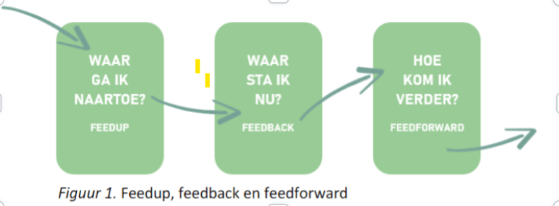

|  |
| --- |
| Feedback en feedforward feedbackgever |
|  |
| Reflectie student |
|  |

|  |  |  |  |
| --- | --- | --- | --- |
| ***Leerdoelen*** | | | |
| **Waar ga ik naar toe?** | **Waar sta ik nu?** | **Hoe kom ik verder?** | **Hoe ga ik dit aanpakken?** |
|  |  |  |  |
|  |  |  |  |